Synthèse

Fonction logarithme népérien

A) Définition et premières conséquences.
Théorème
Pour tout réel strictement positif b, il existe un seul réel a
tel que exp(a) = b.
Ce réel a est appelé logarithme népérien de b et on le note ln b.

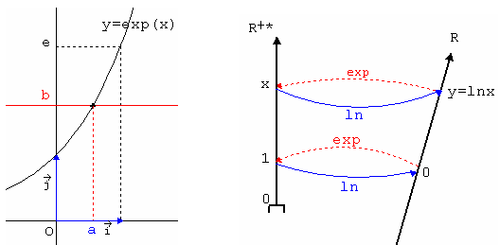

Définition

On appelle fonction logarithme népérien, notée ln, la fonction qui
à tout réel x strictement positif associe le réel y tel que .
On a donc pour tout x,

Conséquences
● ln 1 = 0 et ln e = 1.

● Pour tout réel x, .
Pour tout réel x, .

B) Propriétés algébriques.

Pour tous réels strictement positifs a et b, et tout entier relatif n
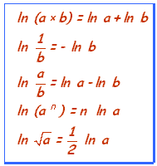
Remarque : la première propriété (relation fonctionnelle caractéristique) s’étend

à un nombre quelconque de réels strictement positifs.

Si a₁, a₂, …, a_{n} sont des réels strictement positifs alors

C) Variations et courbe de la fonction .

1- La fonction ln est définie sur ]0 ;[

2- et

3- La fonction ln est dérivable sur ]0 ;[ et ln’ (x) =
Or si x 0 donc la fonction ln est strictement croissante sur ]0 ;[.
5- T.D.V
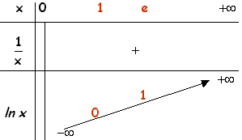

6- Courbe représentative ( C )

L’axe des ordonnées est asymptote à la courbe ( C ).
Equation de la tangente en A(1; 0) : y = x - 1.
Equation de la tangente en B(e; 1) : y = .

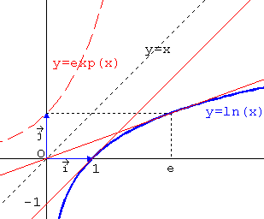

Remarques :
- dans un repère orthonormal les courbes représentatives des fonctions
exp et ln sont symétriques par rapport à la droite d’équation y = x.
- la fonction affine est une approximation de la fonction
au voisinage de 0.

D) Equations et inéquations.
La fonction ln étant strictement croissante sur :

1- pour tous réels a et b :
ln a ln b a b
ln a ln b a b
2- signe du réel ln x

E) Des limites à connaître.

F) Fonction composée ln _{O} u.

1- Dérivée de ln _{O} u

Théorème : si u est une fonction dérivable et strictement positive sur un
intervalle I, alors la fonction composée ln _{O} u est dérivable
sur I et :

Remarque : si u est dérivable et strictement négative sur I alors la fonction
composée ln _{O} - u est dérivable sur I et :
2- Primitive de

Théorème : si u est une fonction dérivable et non nulle sur un intervalle I,
alors une primitive de sur I est :
ln _{O} u si u est strictement positive sur I ;
ln _{O} - u si u est strictement négative sur I.

G) Croissances comparées des fonctions logarithme et puissance.

Théorème
Pour tout entier n strictement positif,
et

« En et en 0 toute puissance de x l’emporte sur ln x »

H) Fonction logarithme décimal.

Définition
On appelle fonction logarithme décimal la fonction notée log
et définie sur par
.

Conséquences
● log 1 = 0 et log 10 = 1.
● La fonction log est strictement croissante sur .
● la fonction log possède les mêmes propriétés algébriques que la fonction ln.
En particulier : pour tout entier relatif n, .
Alors, si x désigne un réel strictement positif admettant pour écriture
scientifique , où a est un nombre décimal vérifiant et
p un entier relatif, log x = p + log a avec .

